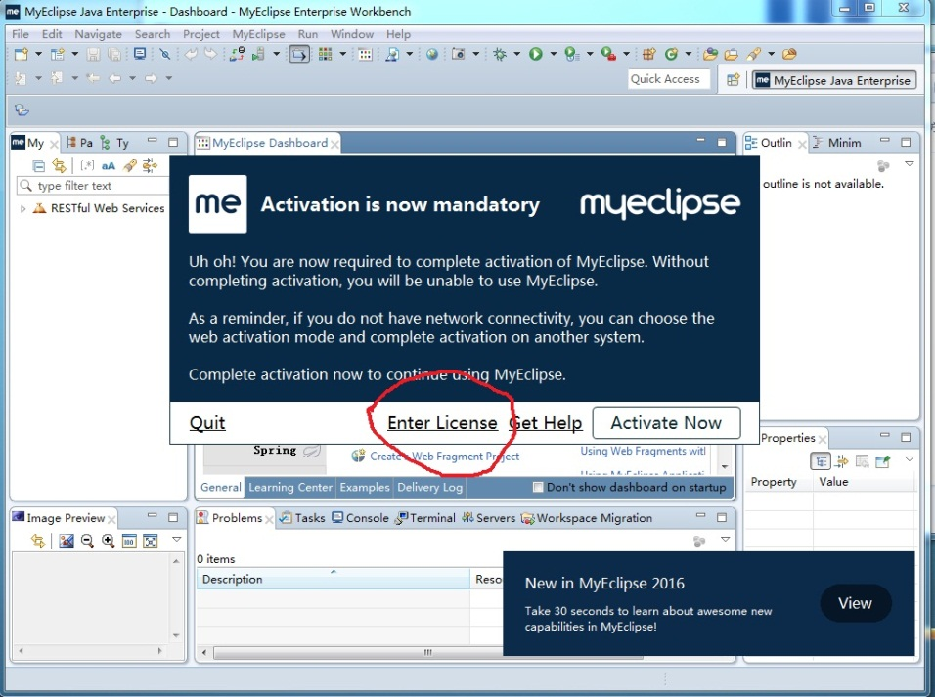

打开破解程序cracker2015.jar

**Usercode**输入计算机（注意大写）Usercode为:JSJ，双击**Systemld**，然后单击**Active**得到**LICENSE_KEY**:

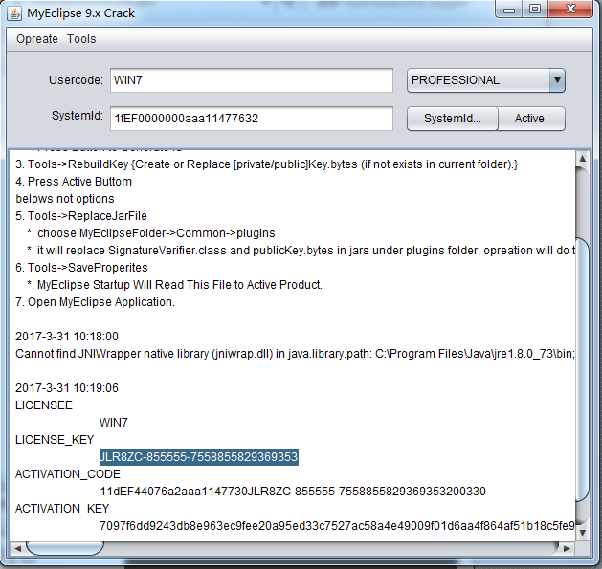

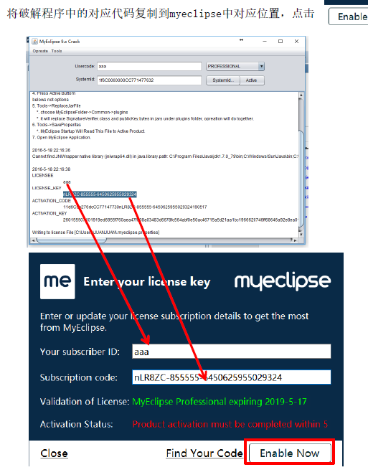

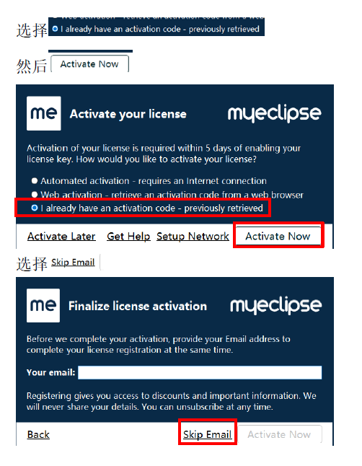

复制对应代码**ACTIVATION_KEY:**到**Activation code**

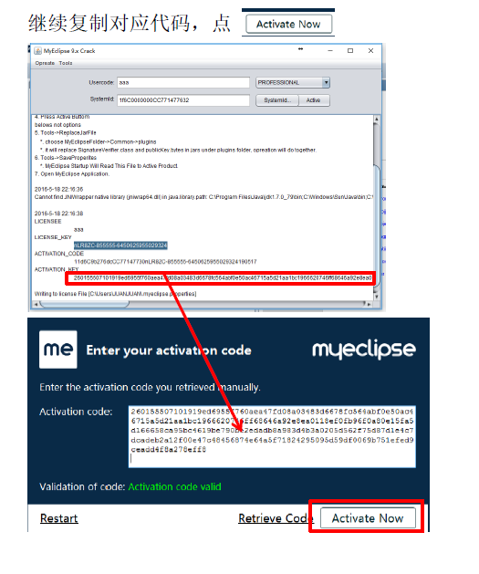、

**激活 成功**